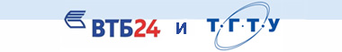
Организуют цикл семинаров
«ФИНАНСОВЫЕ РЫНКИ»
Мы научим Вас:
- Самостоятельно покупать и продавать ценные бумаги с помощью компьютера и мобильных устройств;
- Анализировать и понимать экономическую ситуацию в стране и мире;
- Грамотно управлять своими финансами.

Стоимость курса (16 часов) до 900 руб.
Вводный семинар (2 часа) - БЕСПЛАТНО
Для участия в семинаре необходимо пройти регистрацию
на нашем сайте: http://mrcpk.tstu.ru
или по тел.: 63-70-37;
+79106554342 (звонить с 09:00 до 17:00)

Мы в соц. сетях: http://vk.com/4tradeclub
По окончании курса выдаётся документ установленного образца.

